OS-2026051306
合丰
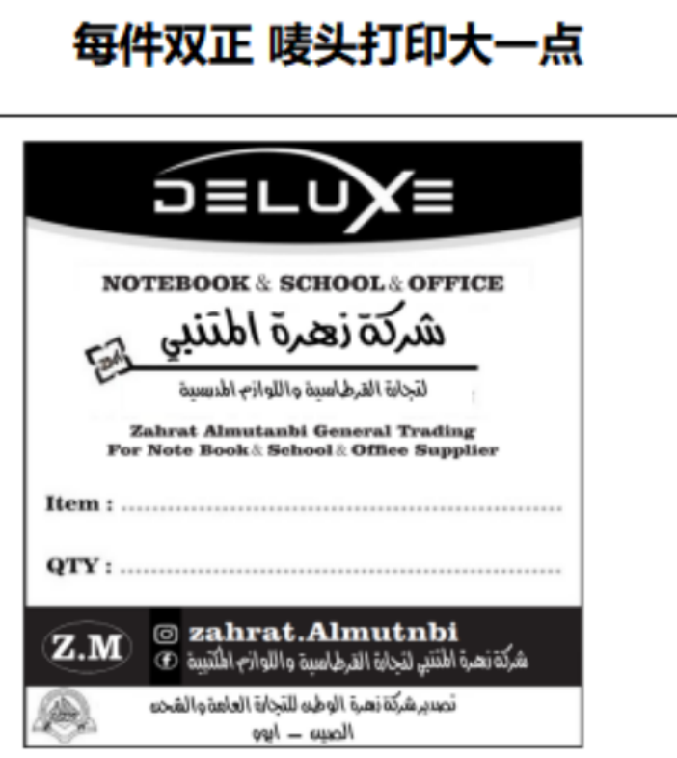
四联杂志盒-圆弧：20箱
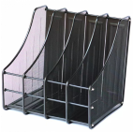

三联杂志盒-圆弧：20箱
